Вчера в Зоне отдыха Тропарёво прошла замечательная программа "Музыка Лето"!
15.08.2024
Этот вечер стал настоящим праздником для всех, кто любит музыку и танцы. Под зажигательные мелодии участники танцевали и наслаждались атмосферой, наполняя пространство радостью и энергией.
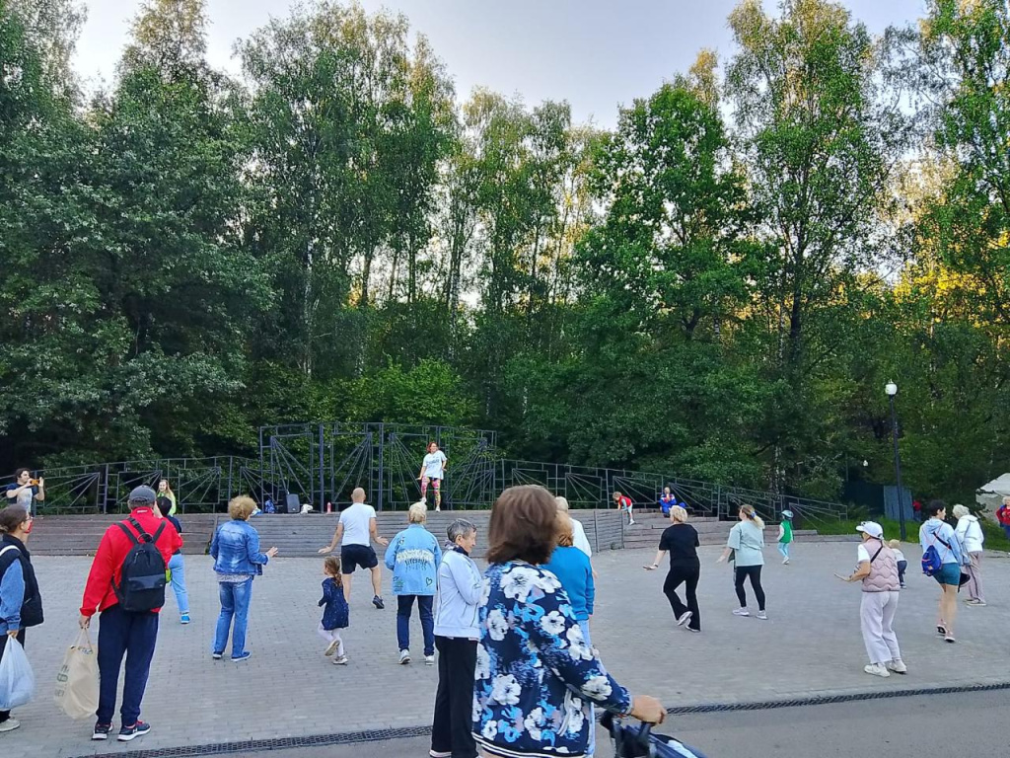
Мы благодарим всех, кто пришёл и сделал этот вечер таким ярким и незабываемым!
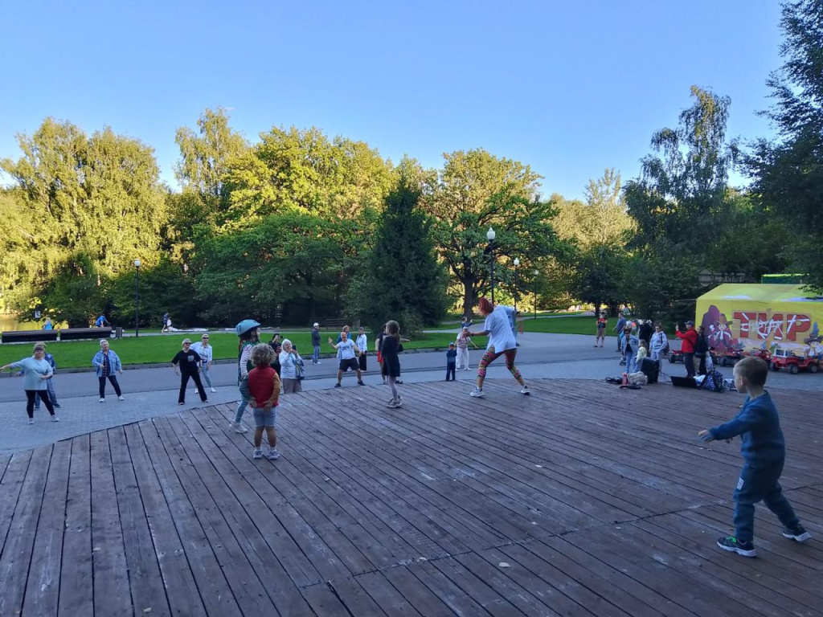
Присоединяйтесь к нам в следующий раз, чтобы создать ещё больше чудесных воспоминаний и насладиться летними вечерами под звуки музыки!

Адрес страницы: http://teplystan.mos.ru/social-services/detail/12521487.html
Управа района Теплый Стан города Москвы

